

项目批准号
申请代码
归口管理部门
收件日期
J0830835
J0108
国家基础科学人才培养基金
资助项目结题报告
基地名称： 基础医学人才培养基地建设
负 责 人： 郑煜
电子邮件：
yzheng@scu.edu.cn
电话： 028-85502389
依托单位： 四川大学
联 系 人： 马继刚
电话： 028-85996270
资助金额：
120.0000 (万元) 累计拨款：
120.0000 (万元)
执行年限： 2009.1-2011.12
填表日期：2012 年 1 月 6 日
0
国家自然科学基金委员会

国家基础科学人才培养基金资助项目结题报告
报 告 正 文 （按以下提纲撰写）
撰写提纲与说明
国家基础科学人才培养基金项目《结题报告》总体结构上分为：1）报告正文、
2）附表1：项目基本情况、3）附表2：项目研究成果目录、4）项目负责人签字及部
门审核意见表，请项目负责人参照以下提纲及其说明认真撰写，并可根据需要自行
增设栏目或补充必要的图表。
《结题报告》要求全面地反映资助项目的工作情况，如实地体现国家基础科学
人才培养基金项目的计划要点、执行情况、主要进展与成果、经费使用以及计划调
整等情况，重点描述项目进展与重要的成果。
《结题报告》撰写完毕后，请删除不再需要保留的说明，如填表说明等，使最
终的版面更加简洁、美观、大方。
一、报告正文。参照提纲格式自由撰写，并可以根据需要分解或增设栏目。要求层
次分明、条目清晰、内容准确。主要栏目为:
1. 摘要，关键词（abstract，keywords）。简明扼要地概括出项目的精华，如背
景、主要内容、重要结果、关键数据等。关键词（keywords）不超过 5 个，
并用分号隔开。
2. 人才培养基金项目执行情况概述。是否按计划进行，哪些内容作了必要的调
整和变动，哪些研究内容未按计划进行，原因何在。
3. 人才培养基金项目主要进展和研究工作成果。按照条件建设、能力提高（科
研训练）、能力提高（野外实践）、人才培养规律与模式研究、教材建设、骨
干教师培训等项目类型依次填写（若无，则不填）。要求项目负责人和承担者
实事求是地认真撰写，对在后面成果目录表及统计数据表中的一些内容等，
应在本部分中具体地描述。
条件建设项目：项目建设内容，在人才培养工作中的作用，项目建设内容的
使用效率；
能力提高（科研训练）：项目完成情况，对本科生科学研究综合素质提高的作
用（可举例说明），优秀本科生情况介绍，本科生发表成果情况。
能力提高（野外实践）：基础性工作成果，野外基地开放的基本情况（包括基
.2.

国家基础科学人才培养基金资助项目结题报告
地数、学生人数、实习路线、实习内容、实习时间，开放课题设置及完成情
况等），项目对提高学生野外实践能力及解决实际问题能力的作用（实例）。
教材建设项目：项目完成情况，教材的创新点。
人才培养模式及规律研究项目：基础科学人才培养模式、评价体系及成才规
律。骨干教师培训项目：培训课程名称，主讲专家，学员情况、培训时间及
效果。
4. 国内外人才培养合作与交流（如无，可不写）。
组织国内外人才培养合作与交流活动的情况，包括主题、内容、规模、时间、
地点、效果等。
5. 存在的问题、建议及其他需要说明的情况。包括项目进行工作中的难点和经
验，本项目研究是否达到预期目标，如未达到，请分析原因和可能的解决途
径。今后进一步研究的建议和设想。
二、 研究成果目录和数据统计表。
为了规范管理，获得准确的统计数据，如实反映国家基础科学人才培养基金 资
助项目的研究成果，要求数据必须准确并保证几个表的数据相对应、一致。
请在附表1中承担的项目名称后的括号内打√；
附表2填写项目资助的基地教师发表的教学改革论文和基地学生发表的成果。
.3.
国家基础科学人才培养基金资助项目结题报告
项目摘要
中文摘要(500 字以内)：
本项目获得基金委资助 120 万元，学校投入 120 万元，学院投入 10 万元，成都市政府投入 35 万
元，共计获得经费 285 万元。所有经费用于实验室改造和设备购置。项目的实施较好地改善了本
基地人才培养条件，促进了人才培养质量的提高。本基地基础医学专业于 2009 年被评为四川省特
色专业，2010 年被评为国家级特色专业。
关键词(不超过 5 个，用分号分开): 基础医学；人才培养基地；四川大学
Abstract(limited to 500 words)：
This project obtained total funds of 2.85 million RMB yuans, 1.2 million yuans from
the National Natural Science Foundation of China, 1.2 million yuans from the Sichuan
University, 0.1 million yuans from the School of Preclinical and Forensic Medicine, SCU,
and 0.35 million yuans from the Government of Chengdu City, respectively. All the fundings
were used to remould the laboratories and purchase some equipments. This project well
ameliorated the conditions of talent cultivationand improved the quality of talent
training of the base students. The major of preclinical medicine was approved as a
provincial featured major in 2009 and as a national featured major in 2010.
Keywords(limited to 5 keywords,separated by;):Preclinical medicine; Personnel training
base; Sichuan University
.4.

国家基础科学人才培养基金资助项目结题报告
报告正文
国家基础科学人才培养基金资助项目结题报告填报说明
一、 请实事求是，逐项认真填写。表达要明确、严谨。文字不超过 10000 字。
二、 若基地无基地班，则简表中所有基地班的栏目不予填写；设备情况是指全专
业（或系、学院）用于本科教学的设备，实验室个数（原有）是指 2001 年前
的情况，实验室个数（改建、新增）是指 2001 年－2005 年的情况。
三、 请按以下提纲撰写正文：
1)“十五”基金计划执行情况
1.教学、实验、实习条件建设
2.教师队伍建设
3.教学改革与教材建设（含获得国家级教学成果奖励介绍）
2)“十五”人才培养效果
1.本科生培养情况
2.优秀本科生业绩及其去向
3.人才培养特色
3)“十五”基地示范辐射作用
1.承担教师培训班及本基地专家在培训班讲课
2.接收教师进修
3.其他学校使用本基地主编教材
4) 基金经费使用情况
结题报告正文
一、基金计划执行情况
1. 教学、实验、实习条件建设
四川大学基础医学人才培养基地经过多年建设，已经具备完善的教学、实验、
实习条件，主要体现在以下几方面。
（1）以国家重点大学四川大学为依托，具备一支高水平、高素质的师资队伍，
包括院士和国家级、省级教学名师。
.5.
国家基础科学人才培养基金资助项目结题报告
（2）本基地具有基础医学以及生物学和生物医学工程一级学科硕士、博士学
位授权点和博士后流动站，为基础医学人才培养提供了条件。
（3）本基地具有遗传学、法医学等国家级重点学科，生理学、生物化学等四
川省重点学科，人类重大疾病生物治疗国家重点实验室、时间生物学卫生部重点
实验室等国家级和部省级重点实验室。有雄厚的科研实力，近五年来，承担国家
自然科学基金面上项目、重点项目、杰出青年基金、国家重点科技攻关项目、
“863”、“973”计划项目、博士点基金及部省级科研项目、国际合作项目近 200
项，年均经费约 1800 万元，发表论文 1000 余篇，其中 300 余篇被 SCI、EI 收录，
获国家、省部级科技成果奖 20 多项，获准授权专利 10 余项。
（4）本基地具备足够的实验室空间和完全能够满足人才培养需求的仪器设
备。实验室包括人体解剖学实验室，形态学实验室（含生物学、组织胚胎学、病
理学实验教学），机能学实验室（含生理学、病理生理学、药理学实验教学），生
物分子实验室（含生物化学、分子生物学、免疫学实验教学），病原生物学实验室
（含微生物学、寄生虫学实验教学） 遗传学实验室，，基础医学专业教学实验室（含
专用实验室和基地各学科科研室），总面积近 2 万平方米。5 万元以上仪器设备 60
多台件，仪器设备总价值 5000 多万元。
（5）本基地有稳定的校内外实习基地，包括四川大学华西基础医学与法医学
院、四川大学华西医院、成都市计生所、中山大学、协和医科大学、中科院上海
分院、南开大学生命学院、上海交大肿瘤所等。
（6）本基地具备完善的、符合国家规范的基础医学基地班本科生培养方案和
教学计划。
（7）本基地具备系统而完善的人才培养管理方案和措施。
2. 教师队伍建设
在职教师中，有正高级职称 62 人、副高级职称 53 人，其中，中国科学院院
士 1 名，长江学者特聘教授 2 名，国家级教学名师 2 名，国家杰出青年基金获得
者 4 名，国家法医学教学指导委员会主任委员 1 名，国家基础医学教学指导委员
会副主任委员 1 名，国务院学科评议委员会基础医学组召集人 1 名，国家首批百
千万人才工程第一、二层次人选 3 人，教育部跨世纪优秀人才 2 名，教育部新世
纪优秀人才 2 名，获国务院政府特殊津贴的专家 8 名，四川省学术与技术带头人
10 名，四川省有突出贡献的专家 10 名。
所有正、副高级职称教师均工作在本科教学第一线，直接从事基础医学专业
本科生培养工作，包括专业教学、科研训练、思想交流等，发挥了重要的主导作
用。整个教师队伍每年为本校基础医学专业本科生和其他医学类和部分非医学类
本科生开设课程 120 门，近 3 万学时。
.6.
国家基础科学人才培养基金资助项目结题报告
通过派遣教师出国学习或参加国内培训以提高教师英语或双语授课水平，本
基地基础医学专业核心课程人体解剖学、组织学与胚胎学、生理学、生物化学、
病理生理学、医学微生物学、医学免疫学、人体寄生虫学、病理学和药理学等全
部采用英语或双语教学。
3. 教学改革与教材建设
（1）教学改革
本基地非常重视教学改革，形成了明确而具有鲜明特色的基
础医学专业人才培养目标，即禀承“以人为本，崇尚学术，追求卓越”的川大办
学理念和“海纳百川，有容乃大”的川大精神，立足西部，辐射全国，面向世界，
培养具有深厚的人文底蕴，具有扎实的专业知识，具有宽广的国际视野，具有强
烈的创新意识的国家栋梁和社会精英型人才。
本基地在已有基础上，进一步深化改革，创新管理体制，优化师资队伍，调
整课程体系，整合教学内容，改进教学方法，更新教学手段，加强教材建设，为
基础医学专业人才培养提供保障。
自 2005 年以来，本基地基础医学专业课教师获得的国家级和部省级等主要教
改项目 18 项，见附件 1。
（2）教材建设
本基地高度重视教材建设，一方面为基础医学专业本科生选
用国外优秀原版英文教材；另一方面，本基地教师特别注重主编出版优秀教材，
自 2005 年以来，基础医学专业教师主编出版教材 30 本，见附件 2。
（3）教学成果奖 自 2005 年以来，本基地先后获得国家级和省级教学成果
奖多项，见附件 3。
二、人才培养效果
1. 本科生培养情况
本基地从 1999 年开始招收基础医学专业本科生，至今共招收学生 532 名，其
中自 2008 年以来招收基地班学生 154 名；至今共毕业 338 名（全为非基地班学生，
自 2008 年开始招收的基地班学生还没有毕业）。所有学生都按计划接受了良好的
教育和培养。许多学生获得国家级或省级奖励，如中国青少年科技创新奖、教育
部国家奖学金、全国大学生英语竞赛奖一、二、三等奖、国家励志奖学金、宝钢
奖学金、中国石油奖学金、四川省优秀毕业生等。
2. 优秀本科生业绩及其去向
本基地基础医学专业已有 8 届毕业生。在 338 名毕业生（非基地班学生）中，
83 名被保送、 名考取研究生，160攻读硕士或博士学位（占毕业生总人数的 71.9%），
其中相当部分被清华大学、北京大学、协和医科大学、复旦大学、浙江大学、上
海交通大学、北京师范大学、中国科学院等国内著名高校或科研院所录取；还有
的被美国、日本、香港等国家和地区国际著名大学（如美国佛罗里达大学、日本
.7.
国家基础科学人才培养基金资助项目结题报告
东京大学、香港大学等）录取攻读博士学位。
毕业生深受招生单位好评和欢迎。近年来，中科院、复旦大学、协和医科大
学、第四军医大学、浙江大学等招生单位先后来本基地宣讲，吸引学生前往攻读
博士学位。
由于学生毕业时间很短，所以目前大多数毕业生还在继续深造。尽管如此，
有的已经崭露头角。例如，2005 届毕业生郑翔攻读硕士期间的科研项目“慢性神
经病理性疼痛的研究”获第八届全国组织学与胚胎学教学与科研技术交流会优秀
论文奖（2008）。
3. 人才培养特色
四川大学基础医学专业 2009 年被评为四川省特色专业，2010 年被评为国家级
特色专业。
（1）全方位培养具有鲜明特色的基础医学专业人才
为了培养出适应时代发展要求的基础医学人才，根据新时期党的教育方针，
探索知识、能力、素质教育融为一体的人才培养模式，结合“以人为本，崇尚学
术，追求卓越”的川大办学理念和“海纳百川，有容乃大”的川大精神，立足西
部，辐射全国，面向世界，培养具有四川大学鲜明特色的基础医学专业人才，即
具有深厚的人文底蕴，具有扎实的专业知识，具有宽广的国际视野，具有强烈的
创新意识的国家栋梁和社会精英型人才。以综合性重点大学四川大学的多学科优
势为依托，构建了医学发展需要和基础医学实际需要的人才培养方案，设置了以
五大课程群（人格与素养课程群、表达与理解课程群、发展基础课程群、专业与
服务课程展研讨与探究课程群）为主的教学计划，特别注重有利于培养学生深厚
人文底蕴和综合素质课程的开设。
特别重视创新思维、创新精神和创新能力的培养。“创新是一个民族进步的
灵魂”。我们在本科人才培养过程中，不仅在教学计划中增加了创新教育学分，
而且在人才培养体系中的每一个环节都注重本科生创新思维、创新精神和创新能
力的培养。从新生进校开始配备导师指导选课，大二开始建立科学研究导师制直
至本科生毕业，其间组织实施大学生科研训练，创新性实验项目和科研技能基本
训练。在课堂教学中适时介绍学科前沿和研究进展，在实验教学中，增加综合性
和创新性实验项目。
（2）科研能力与教学能力培养并重
本基地基础医学专业从人才培养方案和人才培养过程的每一环节都非常重视
学生教学能力和科研能力的培养。在基础医学专业教学计划中，不仅设置了基础
医学基本技能训练与创新学分要求，而且还设置了教育学、医学教学方法与技术
等课程，在整个培养过程中，设置了多个环节（例如，课堂讨论学生上讲台、小
.8.
国家基础科学人才培养基金资助项目结题报告
组讨论、协助老师实验带教、试讲课等等），让学生参与教学实践，培养了学生的
表达能力和教学能力。
（3）注重基础医学专业英语训练
基础医学专业核心课程人体解剖学、组织学与胚胎学、生理学、生物化学、
病理生理学、医学微生物学、医学免疫学、人体寄生虫学、病理学和药理学等全
部采用双语或英语教学，训练学生参与国际交流和竞争的基本能力。
三、基地示范辐射作用
1. 承担教师培训班基本基地专家在培训班讲课
（1）精品课程的示范作用：本基地国家级精品课程细胞生物学、病理学、法
医物证学在全国推广，省级精品课程人体解剖学、组织学与胚胎学、生理学、生
物化学、病理生理学、医学微生物学、药理学、机能实验学在全省推广。
（2）综合性实验教学改革的示范作用：将生理学、病理生理学和药理学三门
课的实验教学内容有机融合为机能实验学，已举办全国性师资培训班十余届，每
届都有全国各地的兄弟院校教师或实验技术人员 60-80 人前来参加学习交流。机
能实验学教材为国家“十一五”规划教材。
（3）教学研究的示范作用：本基地成员高度重视教学研究，如前述，近年来，
本基地承担国家级、部省级教改项目十余项（附件 1），在国内核心教育学学术期
刊发表数十篇教学研究论文，对基础医学教育教学产生了全国性影响。例如，“医
学微生物学引导式教学模式的应用研究”在全国高等医学教育学会和中华医学会
医学教育分会第六次学术会议上引起与会者的广泛关注，被评为大会优秀论文。
2. 接受教师进修
本基地的定位是“立足西部，辐射全国，面向世界”，我们有责任和义务为
兄弟单位培养人才。因此，我们积极接受外单位派来的进修生，每年 5-10 名，他
们来自国内各相关医学院校。对进修教师，我们在学业上耐心指导，生活上大力
帮助，使他们学有所成。许多进修生回到原单位后都成为教学科研骨干。
本基地还主动向外单位提供支援。近年来，我们先后派出 10 余位教师支援西
藏大学医学院，协助他们培养教师，建立教学实验室和科研实验室。援藏教师的
出色工作得到了西藏大学医学院的高度好评。此外，还有多名教授是川北医学院、
攀枝花学院、成都医学院、西藏大学医学院的兼职教授，为西部医学教育的发展
做出了卓越贡献。
3. 其他学校使用本基地主编教材
如前所述，自 2005 年以来，本基地教师主编出版教材 30 本（附件 2）。虽然
我们难以统计其他学校使用本基地主编教材的确切情况，但是在 30 本主编教材中，
.9.
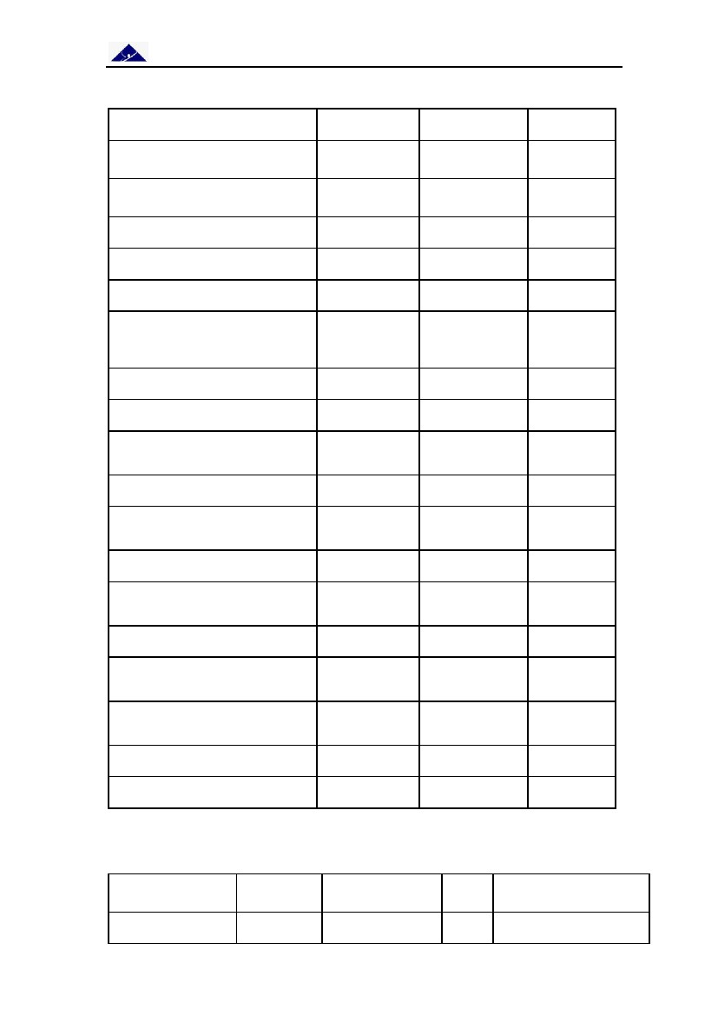
国家基础科学人才培养基金资助项目结题报告
有 12 本为“十一五”国家规划教材，5 本为“十五”国家规划教材，因此可以认
为，本基地教师主编出版的教材获得了广泛认可和使用。
四、基金经费使用情况
本项目为条件建设项目，获得基金经费 120 万元。此外，由学校投入 120 万
元，学院投入 10 万元，成都市政府投入 35 万元，共计 165 万元。因此，本项目
共计投入经费 285 万元。
在基金委资助的 120 万元中，约 90 万元用于购置仪器，约 30 万元用于实验
室改造；其他渠道投入的 165 万元全部用于空间改造（包括汶川大地震后建筑加
固和实验室空间改造）。获得建设的实验室涵盖了本基地基础医学专业人才培养所
需各个实验室，包括解剖学实验室、形态学实验室、生物分子实验室、病原生物
学实验室、机能学实验室、基础医学专业实验室等。
总之，经过建设，本基地人才培养条件得到了进一步改善，同时本基地软件
建设也得到了加强，有利于提高人才培养质量，达到了预期建设目标。
.10.

国家基础科学人才培养基金资助项目结题报告
附件 1. 近 5 年基础医学教师承担的主要教学改革项目一览表
项目名称
四川大学基础医学人才培养基
地能力提高项目
基础医学创新人才培养基地建
设
基础医学专业规范研制
省精品课程—药理学建设
省精品课程—机能实验学建设
国家级理科基础科学研究和教
学人才培养基地（基础医学）建
设
医学教学方法研究与实践
省精品课程—病理生理学建设
PBL 教学模式在《医学微生物
学》教学实践中的应用研究
基础医学专业实习基地建设
基础医学实验教学课程新体系
建设
医学微生物学实验教学改革
基础医学专业英语教学模式的
改革
省精品课程—人体解剖学建设
省精品课程—医学微生物学建
设
省精品课程—组织学与胚胎学
建设
省精品课程—生理学建设
省精品课程—生物化学建设
负责人
侯一平
郑煜
郑煜（参加）
周黎明
杨芳炬
郑煜
方定志
王树人
李婉宜
郑煜
杨芳炬
李明远
周雪
周鸿鹰
贾文祥
章为
郑煜
方定志
项目来源
国家基金委
四川省教育厅
教育部
四川省教育厅
四川省教育厅
教育部
CMB 项目
四川省教育厅
四川省教育厅
财政部
四川省教育厅
四川省教育厅
四川省教育厅
四川省教育厅
四川省教育厅
四川省教育厅
四川省教育厅
四川省教育厅
起止时间
2012-2015
2010-2012
2009-2011
2009-2012
2009-2012
2008-2011
2006-2008
2006-2009
2006-2008
2005-2008
2005-2007
2005-2007
2005-2007
2005-2008
2005-2008
2004-2007
2004-2007
2004-2007
附件 2. 2005 年以来基础医学教师主编出版教材一览表
教材名称
实地解剖学
主编
羊惠君
出版社
高等教育出版社
.11.
出版
时间
2011
入选规划或获奖情况
国家“十一五”规划教材

国家基础科学人才培养基金资助项目结题报告
神经科学扩展
微生物学与免疫
学（第五版）
生理学
机能实验学
法医学实验指导
医学细胞生物学
医学微生物学
病理学
法医学
法医毒物分析实
验指导
法医物证学实验
指导
病理生理学
简明人体解剖学
实地解剖学
齐建国
李明远
郑
煜
人民卫生出版社
高等教育出版社
高等教育出版社
高等教育出版社
人民卫生出版社
人民卫生出版社
人民卫生出版社
人民卫生出版社
高等教育出版社
人民卫生出版社
高等教育出版社
云南大学大学出
版社
世界图书出版公
司
高等教育出版社
人民卫生出版社
世界图书出版公
司
高等教育出版社
人民卫生出版社
四川大学出版社
人民卫生出版社
人民卫生出版社
人民卫生出版社
人民卫生出版社
四川大学出版社
四川大学出版社
2011
2010
2009
2009
2009
2008
2008
2008
2008
2008
2008
2008
2008
2007
2007
2007
2006
2006
2006
2005
2005
2005
2005
2005
2005
国家“十五”规划教材
国家“十五”规划教材
基础医学系列教材
国家“十五”规划教材
国家“十五”规划教材
国家“十五”规划教材
卫生部规划教材
国家“十一五”规划教材
卫生部规划教材
国家“十一五”规划教材
国家“十一五”规划教材
国家“十一五”规划教材
国家“十一五”规划教材
国家“十一五”规划教材
国家“十一五”规划教材
国家“十一五”规划教材
国家“十一五”规划教材
国家“十一五”规划教材
国家“十一五”规划教材
杨芳炬
黄飞俊
杨抚华
贾文祥
步
宏
侯一平
廖林川
张
黄
林
英
周鸿鹰
羊惠君
人体解剖生理学
岳利民
（第六版）
人体三维断层解周鸿鹰
剖学图谱（副主编）
法医毒物分析
法医学
生物分子实验教
材
医学微生物学（7、
8 年制使用）
病理学
病理生理学
人体解剖生理学
《组织学与胚胎
学》
医学微生物学（五
年制）
廖林川
吴家文
翟朝阳
贾文祥
李甘地
王树人
（副主编）
岳利民
章
为
贾文祥
.12.
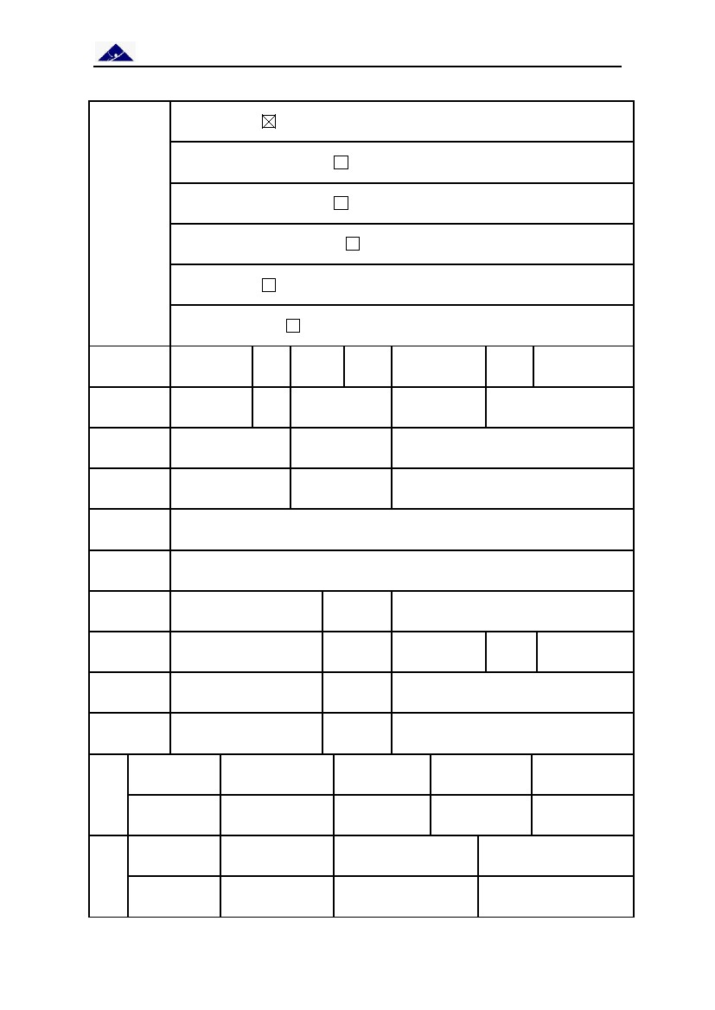
国家基础科学人才培养基金资助项目结题报告
英文版 Medical
Immunology
医学分子生物学
研究生分子生物
学实验
简明人体解剖学
罗志娟
刘秉文
陈俊杰
傅
强
科学出版社
协和医科大学出
版社
四川大学出版社
世界图书出版社
2005
2005
2005
2005
项涛
附件 3. 2005 年以来获国家级和部省级教学成果奖一览表
奖项名称
法医学全国规划教材建设（教材）
法医学全国规划教材建设（教材）
构建和完善以学业预警为主的控
制体系强化“三位一体”的自主
学习过程管理
全球医学教育最基本要求的研究
与实施
转变观念，结合临床，病理学教
学改革的初步探索
法医物证学教学课程改革
全球医学教育最基本要求的研究
与实施
转变观念，结合临床，病理学教
学改革的初步探索
法医物证学教学课程改革
基础医学双语教学的研究与实践
获奖等级
国家级二等奖
省级一等奖
省级二等奖
国家级一等奖
国家级二等奖
国家级二等奖
省级一等奖
省级一等奖
省级一等奖
省级三等奖
获奖人
侯一平等
侯一平等
廖林川等
万学红等
李甘地等
侯一平等
万学红等
李甘地等
侯一平等
方定志等
获奖时间
2009
2009
2009
2005
2005
2005
2005
2005
2005
2005
.13.

国家基础科学人才培养基金资助项目结题报告
附表 1、项目基本情况
条件建设项目（
）
）
）
）
能力提高（科研训练）项目（
能力提高（野外实践）项目（
项目
人才培养模式与规律研究项目（
教材建设项目（
）
）
男
教授
骨干教师培训项目（
负责人姓名
学位
电话
所在校所
所在院系所
基地名称
资助经费
联系人
部门名称
电话
教
师
人
数
郑煜
博士
028-85502389
四川大学
性别
职称
出生
年月
1955 年 8 月
职务
民族
汉族
电子邮件
代码
yzheng@scu.edu.cn
100181
华西基础医学与法医学院生理学教研室
基础医学人才培养基地建设
120.0000(万元)
马继刚
教务处
028-85996270
总数
175
教授
62
高级
7
执行年限
职称
电子邮件
网站地址
2009.1-2011.12
教授
职务
majigang@scu.edu.cn
www.scu.edu.cn
讲师
60
中级
27
初级
7
助教
0
副教授
53
教
辅
人
员
总数
41
.14.
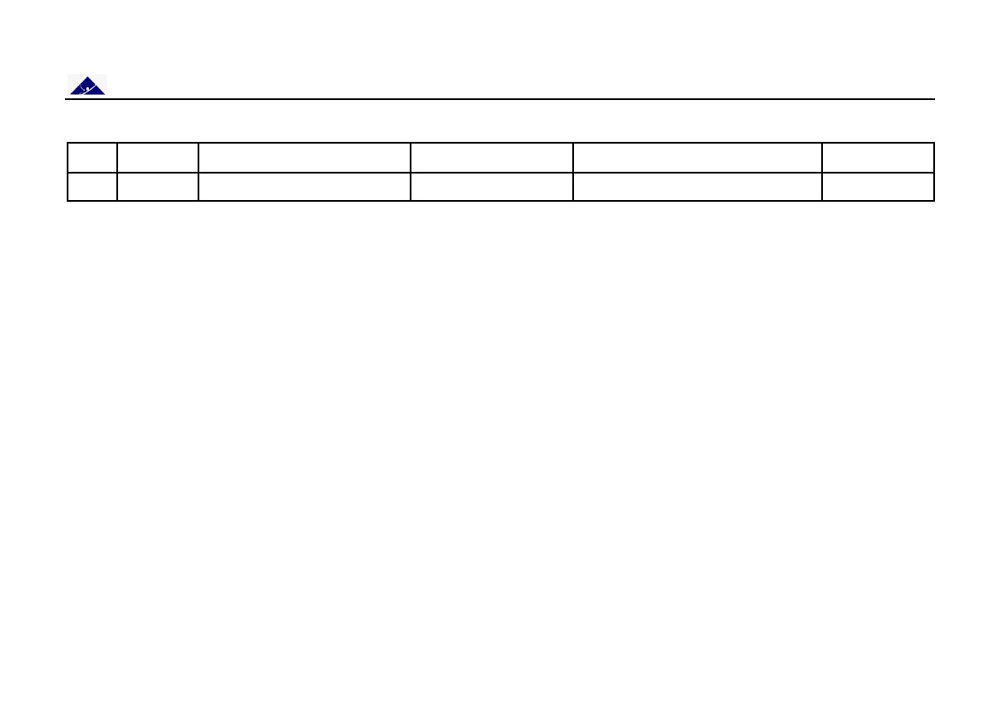
国家基础科学人才培养基金资助项目结题报告
总
全系
毕业生情况
数
基地班
通过外语六级
人数
全系
基地班
报考人数
全系
研究生报考、录取人数
录取人数
全系
160
人才培养
规律与模
式
0.0000
0.0000
0.0000
0.0000
0.0000
基地班
0
教材
建设
0.0000
0.0000
0.0000
0.0000
0.0000
省级奖励数
二等奖
3
一等奖
3
省级
1
设备总价值（万元）
二等奖
1
保送生人数
全系
83
基地班
0
骨干教师
培训
0.0000
0.0000
0.0000
0.0000
0.0000
基地班
0
338
0
176
0
223
本科教学经费(万元)
国家人才培养
基金经费
经
费
情
况
学校投入经费
院(系)投入经费
其它投入
总
计
条件
建设
120.0000
120.0000
10.0000
35.0000
285.0000
能力提高
（科研训
练）
0.0000
0.0000
0.0000
0.0000
0.0000
能力提高
（野外实
践）
0.0000
0.0000
0.0000
0.0000
0.0000
国家级奖励数
教学成果奖励
特等奖
0
一等奖
1
国家级
实验教学
示范中心
1
实验室个数
设备情况
原有
7
改建
5
新增
0
原有
5500.0000
新增
90.0000
.15.
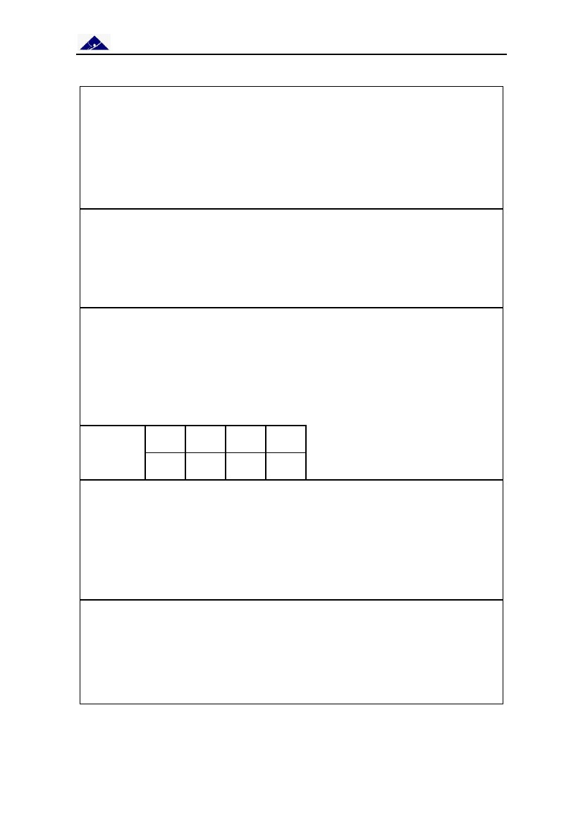
国家基础科学人才培养基金资助项目结题报告
附表2、项目成果目录（栏目不够可自行增加）
序号
1
注1、 “成果类型”栏，分为“专著 / 期刊论文 / 会议论文 / 专利 / 获奖 / 其他”六类，请归类集中填写并单独编号；
注2、 “成果说明”栏，用于填写如刊物名、获奖类别、级别等必要的说明和便于其他人查询的信息，具体要求见撰写提纲；
注3、 “标注状态”栏，用于说明有无标注“国家基础科学人才培养基金资助”及项目批准号等，具体要求见撰写提纲。
成果类型
成果或论文名称
主要完成者
成果说明
标注状况
.16.
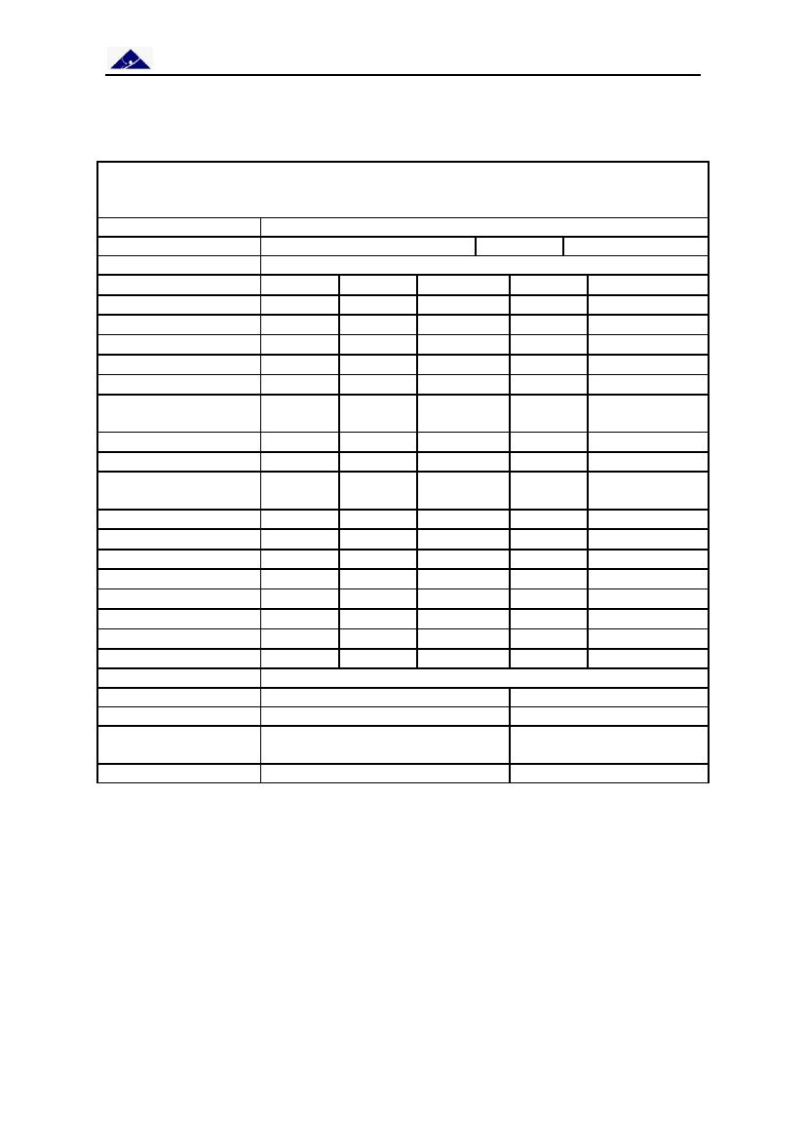
国家基础科学人才培养基金资助项目结题报告
项目负责人签字及审核意见表
项目负责人承诺：
我所承担的项目（编号：J0830835 名称：基础医学人才培养基地建设）结
题报告内容填写实事求是，数据详实。在今后的研究工作中，如有与本项目相关
的成果，将标注“国家基础科学人才培养基金资助”，并报送国家自然科学基金委
员会。
负责人（签章）：
日期：
项目依托单位管理部门审查意见：
经办人（签章）：
日期：
实验室工作办公室审核意见：
单位公章：
完成情况
综合评分
（划√）
优
良
中
差
负责人（签章）：
日期：
计划局核准意见：
负责人（签章）：
日期：
评估组或管委会意见：
组长或管委会主任（签章）：
日期：
.17.

国家基础科学人才培养基金资助项目结题报告
国家基础科学人才培养基金资助项目经费决算表
结题种类（）（金额单位：万元）
填报说明：
1. 电子表格与书面材料所报送的决算情况必须保持一致。
2. 结题种类请在项目相应项下打”√”
基础医学人才培养基地建设项目（课题）名称
郑煜J0830835批准号项目（课题）负责人
120.0000已拨入经费（总额）
科目预算经费 调整经费预算总经费经费支出说明
120.00000.0000120.0000120.0000一．研究经费
0.00000.00000.00000.23821．科研业务费
0.00000.00000.00000.0000（1）测试/计算/分析费
0.00000.00000.00000.0000（2）能源/动力费
0.00000.00000.00000.0000（3）会议费/差旅费
（4）出版物/文献/信息
0.00000.00000.00000.1240
传播事务费
0.00000.00000.00000.1142（5）其它
7.00000.00007.00007.38272．实验材料费
（1）原材料/试剂/药品
7.00000.00007.00007.3827
购置费
0.00000.00000.00000.0000（2）其它
108.00000.0000108.0000107.21413．仪器设备费
108.00000.0000108.0000107.2141（1）购置
0.00000.00000.00000.0000（2）试制
5.00000.00005.00005.16504．实验室改装费
0.00000.00000.00000.00005．协作费
0.00000.00000.00000.0000二．管理费
120.00000.0000120.0000120.0000合计
0.0000已拨入经费结余
本项目其他经费来源预算经费经费支出
0.00000.0000国家其他计划资助经费
其他经费资助（含部门
0.00000.0000
匹配）
0.00000.0000其他经费来源合计
项目负责人（签章）：
科研管理部门负责人（签章）：
财务负责人（签章）：
年
月日
年
月日
年
月日
第1页
国家基础科学人才培养基金资助项目结题报告
附：经费使用说明表
填报说明：
1. 项目（课题）负责人需要对经费使用情况作一般说明；
2. 当预算经费与拨入经费不相等时，需要特别说明；
3. 当经费支出金额与经费预算金额相差较大时，需要着重说明。
本项目为条件建设项目，获得基金经费 120 万元。在支出的 120 万元中，约 107.2 万元用于购置
仪器，5.2 万元用于实验室改造,7.4 万用于购买实验室材料,0.2 万用于科研业务。
负责人（签章）
年
月日
科研管理部门意见
财务部门意见
审计部门意见
年
签章
月
日
年
签章
月
日
年
签章
月
日
第2页

